**Specifikace softwarového díla**

**&**  
 **Časový plán implementace**

**pro**

***Fotbalové sázení nanečisto***

***Sportovní kurzové sázení je jednou z forem hazardní zábavy, která si získává oblibu napříč generacemi, nicméně může stavět řadu lidí do finančních potíží. Takovým sportem, na který se sází nejčastěji, je fotbal. Pro tento účel bude vytvořena webová aplikace, která bude sloužit jako pomocný nástroj při sázení na fotbalové zápasy, na kterém si uživatel bude moci vyzkoušet, jak kurzové sázení probíhá bez rizika ztráty peněz, ať už s využitím modelů strojového učení či trénovat sázením dle svého uvážení pomocí fiktivních finančních prostředků.***

***1.0***

***Tomáš Pop***

***3. 5. 2021***

**Obsah**

1. Základní informace 3

1.1 Popis a zaměření softwarového díla 3

1.2 Použité technologie 3

2. Stručný popis softwarového díla 3

2.1 Důvod vzniku softwarového díla a jeho základní části a cíle řešení 3

2.2 Hlavní funkce 4

2.3 Motivační příklad užití 4

2.3.1 Neregistrovaný uživatel 4

2.3.2 Registrovaný uživatel 4

2.4 Prostředí aplikace 5

2.5 Omezení díla 5

3. Vnější rozhraní 5

3.1 Uživatelské rozhraní, vstupy a výstupy 5

3.2 Rozhraní se software 5

3.3 Komunikační rozhraní 5

4. Detailní popis funkcionality 6

4.1 Registrace 6

4.2 Přihlášení 6

4.3 Odhlášení 6

4.4 Výběr z nadcházejících zápasů (nepřihlášený uživatel) 6

4.5 Sázení 6

4.6 Autonomní režim 6

4.7 Zobrazení profilu 6

4.8 Návod 6

5. Obrazovky 7

5.1 Úvodní obrazovka 7

5.2 Obrazovka po přihlášení do aplikace 7

5.3 Predikce (asistence) 8

5.4 Predikce (autonomní) 8

5.5 Zkušební režim 9

5.6 Formuláře – přihlášení, registrace 9

6. Ostatní (mimofunkční) požadavky 9

6.1 Požadavky na výkon 9

6.2 Požadavky na bezpečnost využívání aplikace 9

6.3 Požadavky na zabezpečení dat 10

7. Time-line & Milestones 10

**Tabulka revizí**

|  |  |  |  |
| --- | --- | --- | --- |
| **Jméno** | **Datum** | **Důvod změny** | **Verze** |
| *Tomáš Pop*  *Tomáš Pop*  *Tomáš Pop* | *7/4/2021*  *28/4/2021*  *3/5/2021* | *Vytvoření dokumentu*  *Dokončení dokumentu*  *Finální verze dokumentu* | *1.0*  *1.0*  *1.0* |

# 1. Základní informace

## 1.1 Popis a zaměření softwarového díla

*Kurzové sázení se nese oblibě napříč generacemi a poskytuje zajímavou formu zábavy, nicméně má své stinné stránky, na které se toto softwarové dílo pokusí zaměřit. Bude vytvořena webová aplikace jakožto nástroj pro kurzové sázení, který poskytne uživateli tréninkové prostředí, ve kterém si bude moci svévolně vyzkoušet své tipy a neztrácet přitom své peníze.*

*Aplikace bude dále poskytovat plnohodnotné nahrazení hazardního sázení s fiktivními penězi, přičemž bude možné využít modelů strojového učení, které bude aplikace poskytovat. Pokud by člověk přeci jen chtěl využít sázení s reálnými penězi, tak pro něj nástroj zobrazí seznam kurzů (z výčtu předních sázkových kanceláří), kde může svým tipem nejvíce získat nejvíce peněz.*

## 1.2 Použité technologie

* *Front-end: React*
* *Back-end: Python – framework Flask, databáze MySQL*
* *Strojové učení: skicit-learn*

*Seznam bude ještě pravděpodobně rozšířen.*

# 2. Stručný popis softwarového díla

## 2.1 Důvod vzniku softwarového díla a jeho základní části a cíle řešení

*Kurzové sázení, jakožto forma hazardní zábavy, má své stinné stránky, na které se tato webová aplikace pokusí ukázat možné řešení. Ačkoliv se bude jednat o nástroj pro kurzové sázení a bude vyžadovat přítomnost některých ze sázkových kanceláří, tak bude po ostatních stránkách stát “stranou” jako samostatný produkt.*

*Samotná přítomnost hazardu může být eliminována. Aplikace bude uvažovat pouze sázení na bázi fiktivních peněz jakožto bezriziková náhrada cílená pro ty uživatele, kteří nedychtí pouze po hazardu a vidinou zbohatnutí, ale spíše po nezávazné zábavě či prostoru pro trénink. Nástroj se může hodit také těm sázkařům, kteří již nějaké netriviální jmění ztratili a již nechtějí riskovat další finanční újmu.*

*Druhým problémem, který lze vypozorovat, je snaha sázkových kanceláří nabádat nově příchozí uživatele co nejrychleji k sázení s reálnými penězi. Často se jedná o bonus, když uživatel provede první transakci na založený účet. Možnost libovolného zkoušení tipů jako např. demo účet u online obchodování s akciemi, než se člověk zorientuje, považuji za vhodné. Tedy aplikace bude poskytovat jakési hřiště, kde bude možné tipy nezávazně vyzkoušet. Ohledem na to, že se jedná o spíše zkušební nástroj, tak bude aplikace poskytovat modely strojového učení, které bude možné využít ať už jako nápovědu či je nechat pracovat s penězi na autonomní bázi.*

## 2.2 Hlavní funkce

*Webová aplikace bude poskytovat:*

* *Registrace, přihlášení, odhlášení, změna přihlašovacích údajů*
* *Spuštění jednotlivých módů – zkušební režim, fiktivní sázení*
* *Vyhledání, zobrazení zápasů (na které lze vsadit) - pro všechny módy*
* *Výběr zápasu – výběr výhra/remíza/prohra (dále jen V/R/P) se stanoveným kurzem – vsazení určité částky, očekávaná částka při správné sázce*

## 2.3 Motivační příklad užití

### 2.3.1 Neregistrovaný uživatel

*Pro neregistrované uživatele se při spuštění stránky zobrazí úvodní menu, kde bude možnost využít zobrazení přehledu zápasů, přihlásit se, popř. registrovat. Uvažme pouze první scénář, na druhý navazuje druhá část a při registraci je uživatel pouze vyzván vyplnit formulář s kontaktními údaji, načež navazuje také následující odstavec. V základu bude zobrazeno několik zápasů v nadcházejících např. 24 hodin (nastavitelné) s jednotlivými kurzy a odkazem na stránku, kde může vsadit s nejlepším kurzem. Uživatel vybere jeden z možných zápasů a je přesměrován na stránku vybrané sázkové kanceláře.*

### 2.3.2 Registrovaný uživatel

*Uvažme dříve registrovaného uživatele, který se při vstupu na webovou stránku přihlásí do systému. Po úspěšném přihlášení je uživatel vyzván k výběru z možností:*

*a) zobrazení zápasů s analogickou funkcionalitou jako výše, akorát bude mít navíc možnost spustit doporučení na daný zápas, kde při spuštění bude zvýrazněno, kterou z možností by stroj volil.*

*b) “emulace” prostředí kurzového sázení, kde bude uživatel moci zvolit zápas, na který chce vsadit. Výběrem jednoho ze zápasů, respektive možnosti přidružené danému zápasu (V/R/P), bude uživatel vyzván k vyplnění (uvažujeme fiktivní peníze) hodnoty, kterou chce vsadit (bude mu zobrazena hodnota, kterou získá při výhře zpět). Každá sázka bude zaznamenávána pro účel následného zobrazení historie vsazených zápasů, celkový počet vyhraných, resp. prohraných peněz.*

*K tomuto oddílu je vhodné připomenout, že se i v této aplikaci se může stát, že uživateli dojdou peníze. V tento moment mu je (po nějaké odmlce) přidělena minimální částka, se kterou bude moci znovu vsadit (ohledem na to, že doplnění “kreditu” zde nebude z debetní karty jako v případě klasického kurzového sázení, nýbrž je míněno vše ponechat zdarma).*

*c) zobrazení profilu – různé statistické údaje, popř. změna přihlašovacích údajů*

## 2.4 Prostředí aplikace

*Aplikace poběží v prohlížeči (podpora v rámci moderních verzí web browserů).*

## 2.5 Omezení díla

*Sběr dat pro kurzy (budoucí, na které bude chtít uživatel/stroj sázet) bude pravděpodobně vyžadovat poskytnutí práv na zveřejněná data od dané sázkové kanceláře či jiné organizace, ideál by však byl mít přístup k volně dostupným strukturovaným datům.*

# 3. Vnější rozhraní

## 3.1 Uživatelské rozhraní, vstupy a výstupy

* *Uživatelské rozhraní bude poskytovat stránku pro přihlášení, změnu přihlašovacích údajů a výše zmíněné módy pro sázení.*
* *Vstupy programu* 
  + *Program na straně klienta čeká na výběr daného zápasu (respektive výsledek zápasu, na který sází) a potvrzení částky, kterou chce na daný zápas vložit*
  + *Na server uživatel zasílá své přihlašovací údaje pomocí formuláře (ať už opětovné přihlášení či registrace), také pro změnu přihlašovacích údajů se využije formuláře*
* *Výstupy programu*
  + *Při nastavení některého z módů či při vsazení na nějaký zápas je uživateli zobrazena informace o (ne)úspěšném zpracování daného požadavku.*

## 3.2 Rozhraní se software

* *Komunikace s databází (MySQL či jinou databází)*
  + *Registrace uživatele, přihlášení*
  + *Provedení sázky –- odebrání vsazené hodnoty z úspor uživatele, po vyhodnocení navrácení hodnoty dle stanoveného kurzu*
  + *Změna přihlašovacích údajů*
* *Využití možnosti sázení pomocí strojového učení*
  + *Na vyžádání poskytnout uživateli predikci (ať už jednorázově či na autonomní sázení), bude využívat dat ze stránky* [*http://www.football-data.co.uk/data.php*](http://www.football-data.co.uk/data.php) *(stránka poskytuje zejména historická data ve formátu csv, nicméně stránka poskytuje s poměrně nízkou odezvou i čerstvě odehrané zápasy) – podpora pro přední fotbalové evropské soutěže z výčtu Bundesliga (GER), Premier League (ENG), Serie A (ITA), Ligue 1 (FRA), La Liga (ESP)*
  + *Při jednorázovém využití vrátí doporučený výsledek daného zápasu*
  + *Pro autonomní sázení nebude interakce s uživatelem, nicméně bude modelu zaznamenávána historie sázení, aby mohl být v případě neúspěšného konání včas zastaven*

## 3.3 Komunikační rozhraní

* *Potvrzení účtu při registraci - email*
* *HTTP – zisk dat pro budoucí zápasy s kurzy*
* *Zabezpečení dat – možné využít Flask-Security*

# 4. Detailní popis funkcionality

## 4.1 Registrace

*Uživatel po stisknutí možnosti Register na úvodní stránce je vyzván k vyplnění formuláře skládající se z přihlašovacího jména, emailu pro potvrzení a hesla (vyplnit 2x). Problémů, které mohou nastat, je více: již existující přihlašovací jméno, hesla se neshodují, email je již používán, neexistující email atd., pro každý z nich bude vrácen response code, přičemž bude uživatel obeznámen ohledně neúspěšného provedení daného požadavku.*

## 4.2 Přihlášení

*Uživatel po stisknutí možnosti Login na úvodní stránce je vyzván k vyplnění formuláře skládající se z přihlašovacího jména a hesla. Problémem může být, že uživatel zadá nesprávně své přihlašovací údaje, bude vrácen response code, přičemž bude uživatel obeznámen ohledně neúspěšného provedení daného požadavku.*

*V případě úspěšného přihlášení budou uživateli zobrazeny výsledky nedávno vsazených zápasů.*

## 4.3 Odhlášení

*Stisknutím tlačítka pro odhlášení bude ukončena uživatelská relace.*

## 4.4 Výběr z nadcházejících zápasů (nepřihlášený uživatel)

*Při spuštění aplikace bude uživateli zobrazena Obrazovka 1 (sekce 5.1), kde lze procházet nadcházející zápasy. V rámci možných voleb může uživatel volit, kterou soutěž, kolik hodin/dní dopředu se mají zápasy zobrazovat. Při volbě některých ze zápasů bude možné zobrazit detaily a jednotlivé kurzy.*

## 4.5 Sázení

*Uvažme přihlášeného uživatele, který nyní prohlíží nacházející zápasy (funkcionalita obdobného charakteru jako výše), nicméně při rozkliknutí některého z kurzů bude uživateli zobrazeno pole, do kterého zadá hodnotu, kterou chce vsadit, přičemž se mu vypočte, kolik by činila jeho výhra. V případě, že měl uživatel spuštěný režim asistence, tak mu bude navíc zobrazena, jaký výsledek říká umělá inteligence na daný zápas. Rozhodnutí však zůstává stále na uživateli, potvrzením hodnoty dojde k uzavření sázky.*

## 4.6 Autonomní režim

*Autonomní režim může uživatel aktivovat změnou režimu (off – nevyužívá / assist – využívá nápověď od umělé inteligence / auto – předává kontrolu nad sázením umělé inteligenci), přičemž při zvolení auto bude vyzván k vyplnění požadavků na umělou inteligenci – viz popis obrazovky 4 (5.4).*

## 4.7 Zobrazení profilu

*Při zobrazení profilu budou uživateli zobrazeny osobní údaje, historie zápasů a některé statistické údaje (úspěšnost tipů, zisk/ztráta atd.), dále pak možnost změny hesla. Při změně hesla bude uživatel vyzván k vyplnění formuláře obdobnému formuláři v sekci 5.5.*

## 4.8 Návod

*V sekci nazvané Tutorial bude popsáno, co aplikace nabízí a ji lze z pohledu uživatele používat.*

# 5. Obrazovky

*Níže vytvořená schémata obrazovek byla vytořena ve webové aplikaci Moqups:*

[*https://app.moqups.com/cu5t9wVXTb/edit/page/a6524c90f*](https://app.moqups.com/cu5t9wVXTb/edit/page/a6524c90f)

## 5.1 Úvodní obrazovka

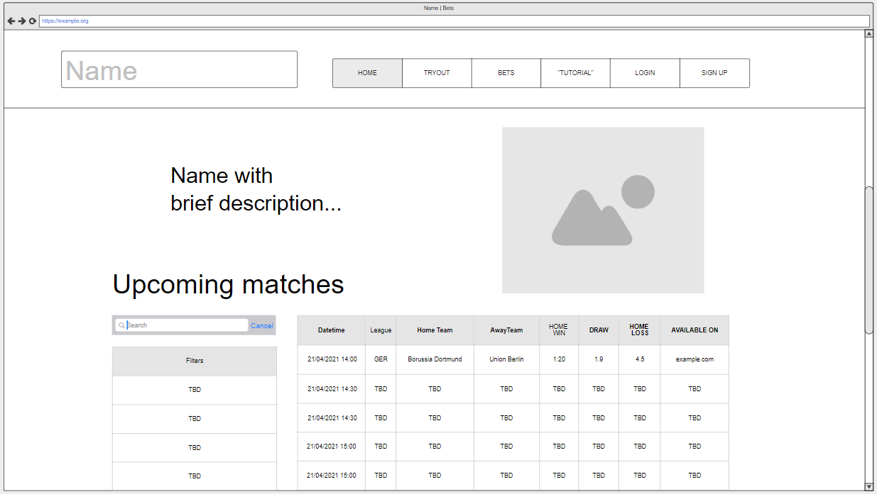*Uživateli bude zobrazen název s krátkým popisem, co daná aplikace dělá, přičemž níže na stránce bude zobrazena tabulka s nadcházejícími zápasy.*

## 5.2 Obrazovka po přihlášení do aplikace

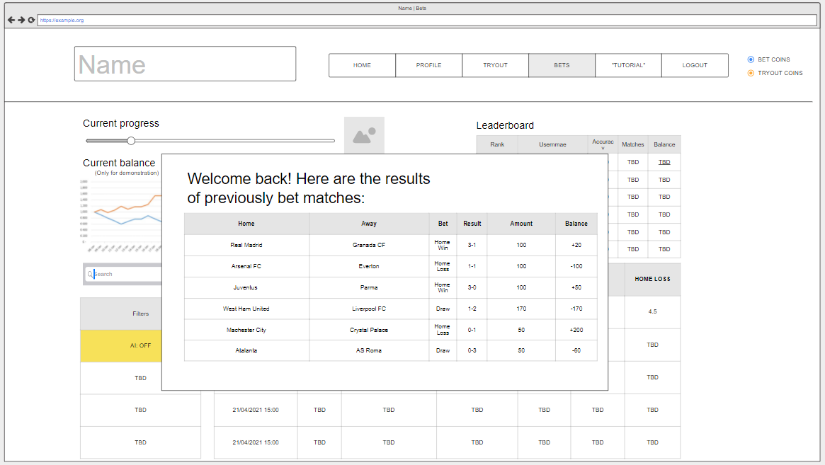*Po přihlášení do aplikace bude uživateli zobrazeno dialogové okno s výsledky zápasů, na které uživatel vsadil.*

## 5.3 Predikce (asistence)

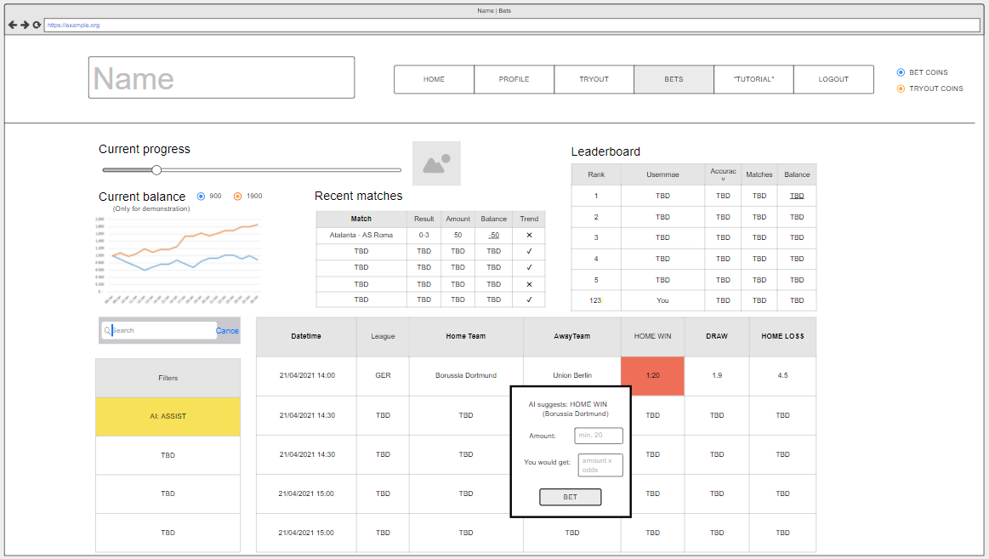*Se zapnutým režimem s využitím predikcí při zobrazení některého ze zápasů bude zobrazeno, co umělá inteligence navrhuje (text nahoře v černě obtaženém obdélníku), jinak bude možné vyplnit hodnotu, kterou chce uživatel vsadit, přičemž bude vypočteno, kolik by momentálně vyhrál. Při potvrzení dojde k odeslání formuláře a provedení dané sázky.*

## 5.4 Predikce (autonomní)

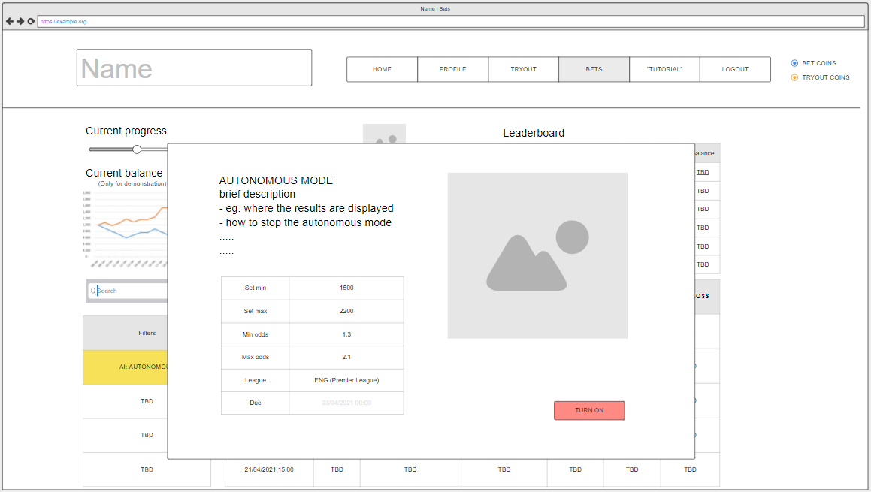*Pokud si uživatel zvolí autonomní režim, bude vyzván k vyplnění minimální částky, pod kterou se umělá inteligence nesmí dostat, přičemž lze nastavit maximum, riziko, které může podstoupit (stanovení dolního/horního limitu na kurz), soutěž a dokdy bude moci sázet.*

## 5.5 Zkušební režim

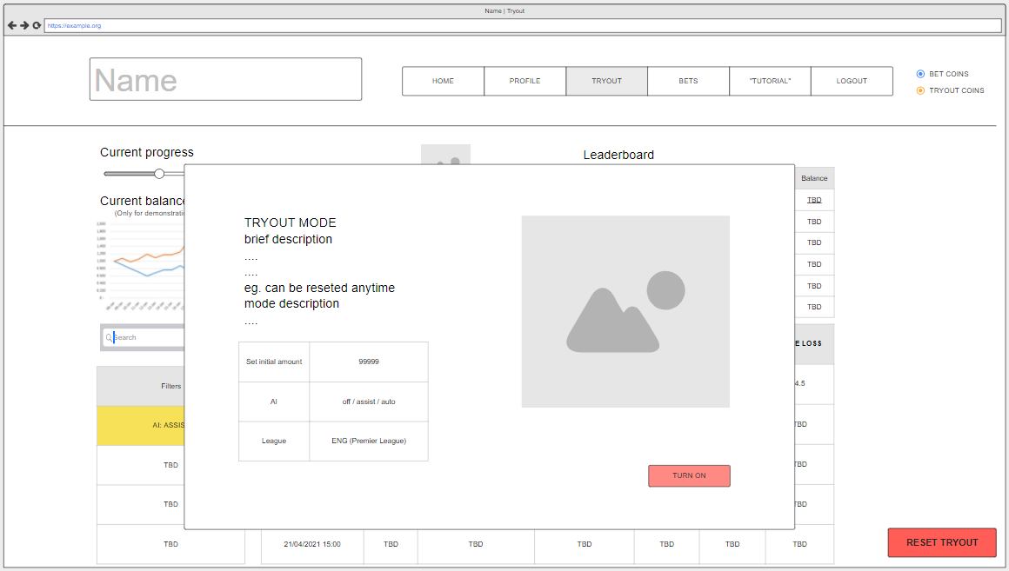*Pokud si uživatel zvolí zkušební režim, bude vyzván k vyplnění částky, se kterou chce začínat, přičemž si může navolit filtry zmíněné výše.*

## 5.6 Formuláře – přihlášení, registrace

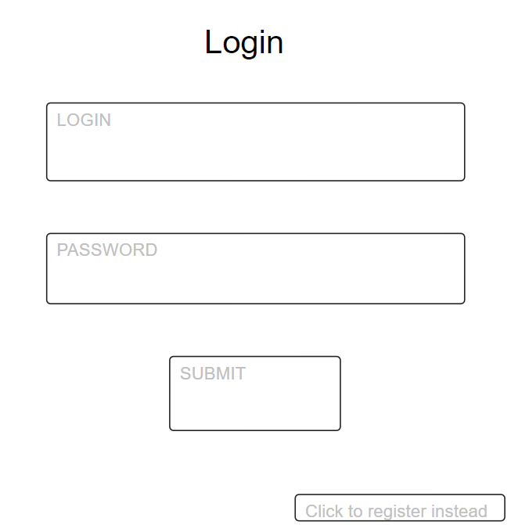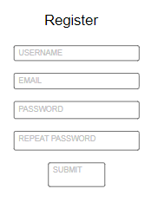

# 6. Ostatní (mimofunkční) požadavky

## 6.1 Požadavky na výkon

*Dynamičtější část aplikace bude aktualizace kurzů budoucích a také probíhajících zápasů (zejména v průběhu dochází právě k častým výkyvům kurzu), která by měla mít rozumně nízké zpoždění, aby mohla poskytovat použitelnou alternativu k reálnému sázení.*

## 6.2 Požadavky na bezpečnost využívání aplikace

*Ohledem na možnost přihlašování do aplikace, třeba vzít v potaz, že potenciálně by mohlo dojít ke ztrátě dat, bude tedy třeba dbát na bezpečnost uložených dat.*

## 6.3 Požadavky na zabezpečení dat

*Uživatel, který chce využívat výhod přihlášení, se musí předně autentizovat pomocí zvoleného přihlašovacího jména a hesla. Při registraci po odeslání formuláře se svými údaji bude uživatel vyzván k ověření pomocí emailu.*

# 7. Time-line & Milestones

|  |  |  |
| --- | --- | --- |
| **Datum** | **Milník** | **Způsob prezentace** |
| 13. 5. | Finální verze specifikace | Gitlab/Zoom |
| 6. 6. | Registrace, přihlášení, základ pro klasické sázení | Gitlab/Zoom |
| 4. 7. | Podpora klasického sázení | Gitlab/Zoom |
| 8. 8. | Asistence (strojové učení) při sázení, autonomní sázení | Gitlab/Zoom |
| 5. 9. | Autonomní sázení, zkušební režim | Gitlab/Zoom |
| 19. 9. | Ladění implementačních detailů | Gitlab/Zoom |
| 30. 9. | Finální produkt | Gitlab/Zoom |

**Dodatek A: Vymezení pojmů**

**Dodatek B: To Be Determined List**